Presseinformation
»Schweigt!« von Bruno Heini
Meßkirch, 14. Oktober 2026

Terror für den Frieden
Neuer Luzern-Thriller von Bruni Heini um seine Serienheldin Detektivin Palmer
- Ein rasanter Thriller über Frieden als Waffe, perfide Machtspiele – und eine Frau, die den Mächtigen gefährlich nahekommt.
- Polit-Thriller um eine eskalierende Friedensgala in Luzern
- Ex-Musikerin Palmer kämpft im Zentrum des Geiseldramas
- Für Fans von “Blackout”: hochspannend und nah an der Realität

Zum Buch
In Luzern soll Geschichte geschrieben werden: In einem stillgelegten Stahlwerk feiern Politiker, Wissenschaftler, Stars und Influencer den Aufbruch eine neue globale Bewegung für mehr Klimagerechtigkeit – die Welt schaut live dabei zu, bis eine Explosion das Glasdach zerreißt. Bewaffnete stürmen die Halle. Dann fallen Schüsse. Schreie. Dunkelheit. Die Terroristen nehmen über zweihundert Menschen als Geiseln, die Forderungen der Täter gehen in Echtzeit um den Globus. Unter den Geiseln befindet sich Palmer, ehemalige Musikerin, heute Expertin für Sicherheits- und Diebstahlprävention. Sie erkennt schnell, dass dieser Anschlag anders ist. Die Parolen der Terroristen widersprechen sich, ihre Gewalt wirkt kalkuliert. Als die Situation immer weiter eskaliert, bleibt Palmer nur ihr Improvisationstalent, die versteckten Winkel des Stahlwerks – und die Frage, wem sie trauen kann. Denn je näher sie der Wahrheit kommt, desto tödlicher wird die Lüge.

Der Autor
Bruno Heini ist Autor spannender Thriller über Macht, Manipulation und die Zerbrechlichkeit von Wahrheit. Seine Romane führen die Leserschaft in Extremsituationen und moralische Grauzonen, in denen jede Entscheidung tödliche Folgen haben kann. Kompromisslose Authentizität prägt seine Geschichten: Die Figuren stehen nicht nur unter Beschuss, sie werden psychologisch seziert und bis an ihre Grenzen getrieben. Bruno Heini lebt in Luzern. Seine Thriller lassen nur einen Schluss zu: Wegsehen ist keine Option.

Schweigt!
Bruno Heini
352 Seiten
EUR 15,00 [D] / EUR 15,50 [A]
ISBN 978-3-8392-8172-7
Erscheinungstermin: 14. Oktober 2026
Kontaktadresse:

Gmeiner-Verlag GmbH
Petra Asprion
Im Ehnried 5
88605 Meßkirch
Telefon: 07575/2095-153
petra.asprion@gmeiner-verlag.de
www.gmeiner-verlag.de

Cover und Porträtbild zum Download (Verlinkung hinterlegt)

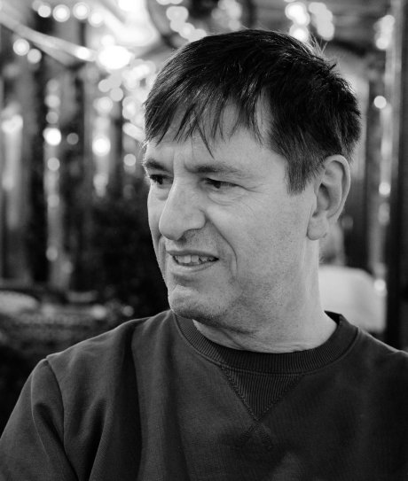
Bildrechte: Philipp Röösli

Anforderung von Rezensionsexemplaren:
- Bruno Heini »Schweigt!«, ISBN 978-3-8392-8172-7

Absender:

^{Redaktion}

^{Ansprechpartner}

^{Straße}

^{Land-PLZ Ort}

^{Telefon / Telefax}

^{E-Mail}

